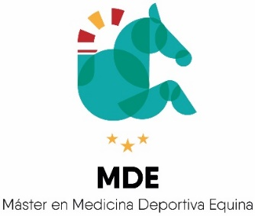

ACTIVIDADES FORMATIVAS

Curso 2020-2021
Tipo | Docente externo: Taller teórico-práctico
Descripción | Instruido por Manuel Iglesias García, Veterinario cirujano equino del Hospital Veterinario de la Universidad de Extremadura en Cáceres, Residente del Colegio Europeo de Cirugía Veterinaria (ECVS), y Colaborador del Hospital Clínico Veterinario de la Universidad de Córdoba.
Temática | Endoscopia dinámica de vías respiratorias altas  Actividad incluida en la asignatura Medicina y cirugía cardiorrespiratoria (596005) en la que se estudiaron las técnicas diagnósticas de diferentes patologías de vías respiratorias altas de caballos atletas, destacando la aportación de la endoscopia dinámica como técnica de gran relevancia para la evaluación de patologías laríngeas de caballos durante el ejercicio. Durante la sesión práctica, se realizaron endoscopias dinámicas en dos casos clínicos reales, los cuales fueron operados posteriormente a partir de las conclusiones obtenidas con esta técnica diagnóstica.
Fecha | 5 de marzo de 2021. Hospital Clínico Veterinario de la Universidad de Córdoba. 4 horas de duración.
Financiación | II Programa Propio, Vicerrectorado de Postgrado, 2021
